2015年12月4日 第119号
gou 号
戦争する国づくりストップ！憲法を守り・いかす共同センター
文京区湯島2-4-4全労連会館 03-5842-5611 (FAX 5842-5620)
http://www.kyodo-center.jp mail: move@zenroren.gr.jp
憲法共同センターNEWS

戦争法廃止へ！2000万人署名を広げよう
埼玉 目標140万人 決意固めあう交流会に高校生自主参加
埼玉憲法会議は「戦争法廃止」2000万人署名を人口のおよそ20％の140万人、憲法会議独自に100万人集めることを目指してとりくみをスタートしています。
11月26日、埼玉憲法会議は、この間の戦争法反対運動の経験を交流し、2000万人署名のとりくみなどの決意を固めあう集会を開催し、76人が参加しました。憲法会議・平井正事務局長が「新しい国民運動で戦争法廃止を」のテーマで情勢と全国的なたたかいの教訓、展望について講演しました。
自由討論では、LINEの情報を見て自主参加した高校2年生のM君が発言。日本国憲法と自民党の改憲草案をしっかり読み込み、安倍内閣が憲法53条に基づく臨時国会を開催しないことを批判しました。また、97条の基本的人権が人類の多年にわたる努力の成果であることなどを強調し、憲法違反の戦争法を厳しく糾弾しました。
「署名用紙の回収場所の地図を載せた署名用紙を全戸配布しよう」（草加市）
埼玉憲法会議は毎月10日、20日、30日を集計日として、年内に10万人以上、1月以降毎月20万人を目標に署名をとりくみます。すでに共産党地区委員会から1万人集約の報告が寄せられています。
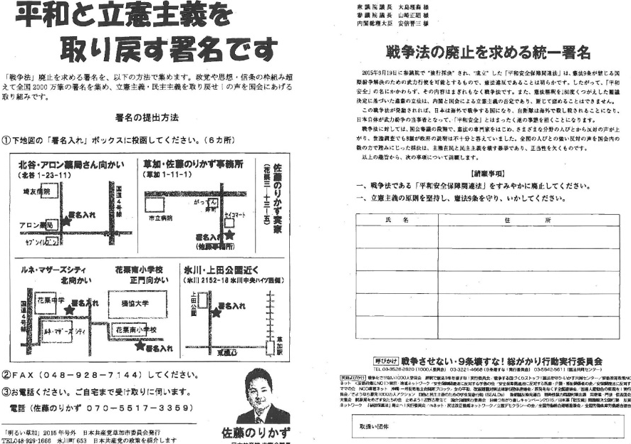
地域での多彩なとりくみも広がっています。和光市では、「9の日」宣伝で5人から「署名用紙下さい」と声がかかりました。宣伝の後も、取扱い団体（個人宅）に署名用紙が届けられることもあります。草加市では回収場所（7カ所）の地図を載せた署名用紙（A3）を全戸配布（5500枚）するとりくみが行われています。
埼玉憲法会議の渡辺事務局長は「2000万人署名はただ数を集めるだけでなく担い手を増やす、署名を軸とした共同を広げる大きな役割がある。すでに、ある地域では、署名集計を目的とした連絡会が共同センターに発展している。また、「9の日」宣伝など街頭で署名用紙の入った封筒を配り、担い手となって署名を広げてもらうとりくみも行っていきたい」と話します。
12月11日（金）には慶応大学名誉教授の小林節さんを招いて署名推進と参院選挙に向けた「オール埼玉学習決起集会」を開催します。（蕨市民会館 18時30分～20時40分）
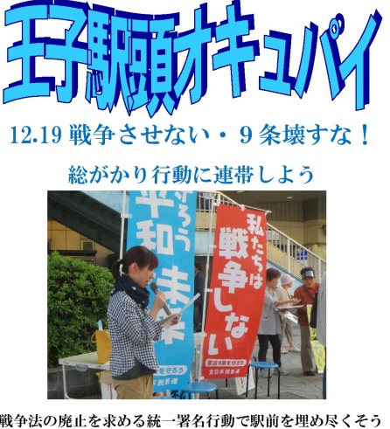
民医連 王子生協病院「王子駅頭オキュパイ」
12.19総がかり行動講演集会に連帯して
12月19日、民医連の王子生協病院（東京ほくと医療生協）が、総がかり行動実行委員会の講演集会に連帯して王子駅前で宣伝行動を行います。「戦争法の廃止を求める統一署名行動で駅前を埋め尽くそう」と呼びかけています。講演集会の前にぜひご参加ください。
日時 12月19日（土）12時～13時 場所 王子駅口周辺
当面の行動日程
KEEP CALM AND NO WAR★1206銀座大行進―安保関連法の廃止を求める学生・学者・市民の共同行動
12月6日（日）開場12時30分 集会13時～14時30分（日比谷野外音楽堂） 銀座デモ14時30分～
主催：学者の会、SEALDs 協賛：総がかり行動実行委員会
協力：T-nsSOWL、「憲法9条にノーベル平和賞を」実行委員会、立憲デモクラシーの会、ママの会
12月「9の日」行動 全国各地で成功させましょう！
＜都内＞
12月9日（水）12時～13時 ＪＲ新宿駅西口 主催：憲法共同センター／憲法東京共同センター
12月「毎月第3火曜日宣伝行動」 全国各地で成功させましょう！
＜都内＞
12月―12月15日（火）
①ＪＲ新宿駅西口 12時～13時
（全商連、自由法曹団、民青同盟、全国革新懇、日本共産党、生協労連）
＊日本平和委員会の沖縄連帯「15日」宣伝と共同して開催します。
②茗荷谷駅前 12時～13時 （新婦人、農民連、憲法会議）
③巣鴨駅前 18時～19時 （自治労連）
④虎の門交差点（郵政本社ビル寄り） 12時15分～13時 （国公労連）
⑤ＪＲ四ツ谷駅前 12時30分～13時 （全教）
⑥上野駅マルイ前 12時～13時
（自治労連・国公労連・全教・年金者組合・生協労連以外の全労連加盟単産、全労連事務局）
⑦御茶ノ水駅前 12時15分～13時 （民医連）
⑧大塚駅前 12時30分～13時 （東京地評、年金者組合）
1月―1月19日（火）
①新宿駅西口 12時～13時 （全商連、自由法曹団、民青同盟、全国革新懇、日本共産党、生協労連）
②茗荷谷駅前 12時～13時 （新婦人、農民連、憲法会議、自治労連）
③虎の門交差点（郵政本社ビル寄り） 12時15分～13時 （国公労連）
④ＪＲ四ツ谷駅前 12時30分～13時 （全教）
⑤上野駅マルイ前 12時～13時
（自治労連・国公労連・全教・年金者組合・生協労連以外の全労連加盟単産、全労連事務局）
⑥御茶ノ水駅前 12時15分～13時 （民医連）
⑦ＪＲ池袋東口 12時～13時予定 （東京地評、年金者組合）
12月「19日」行動 全国各地で成功させましょう！
＜都内＞ ※夜の国会前集会は開催しません。
「自衛隊を戦場へ送るな」総がかり講演集会
12月19日（土）開場13時30分 集会14時～16時30分 北とぴあ・さくらホール（1300人収容） 主催：総がかり行動実行委員会
国会開会日行動
2016年1月4日（月）12時～13時 衆議院第2議員会館～参議院会館前
主催：総がかり行動実行委員会
1月「9の日」行動 全国各地で成功させましょう！
＜都内＞
1月8日（金）12時～13時 ＪＲ新宿駅西口 主催：憲法共同センター／憲法東京共同センター
1月「19日」行動 全国各地で成功させましょう！
＜都内＞
2016年1月19日（火）18時30分～19時30分予定 衆議院第2議員会館～参議院会館前
主催：総がかり行動実行委員会
憲法共同センター全国交流集会
2016年2月20日（土） 10時30分～16時 全国教育文化会館（エデュカス東京）

